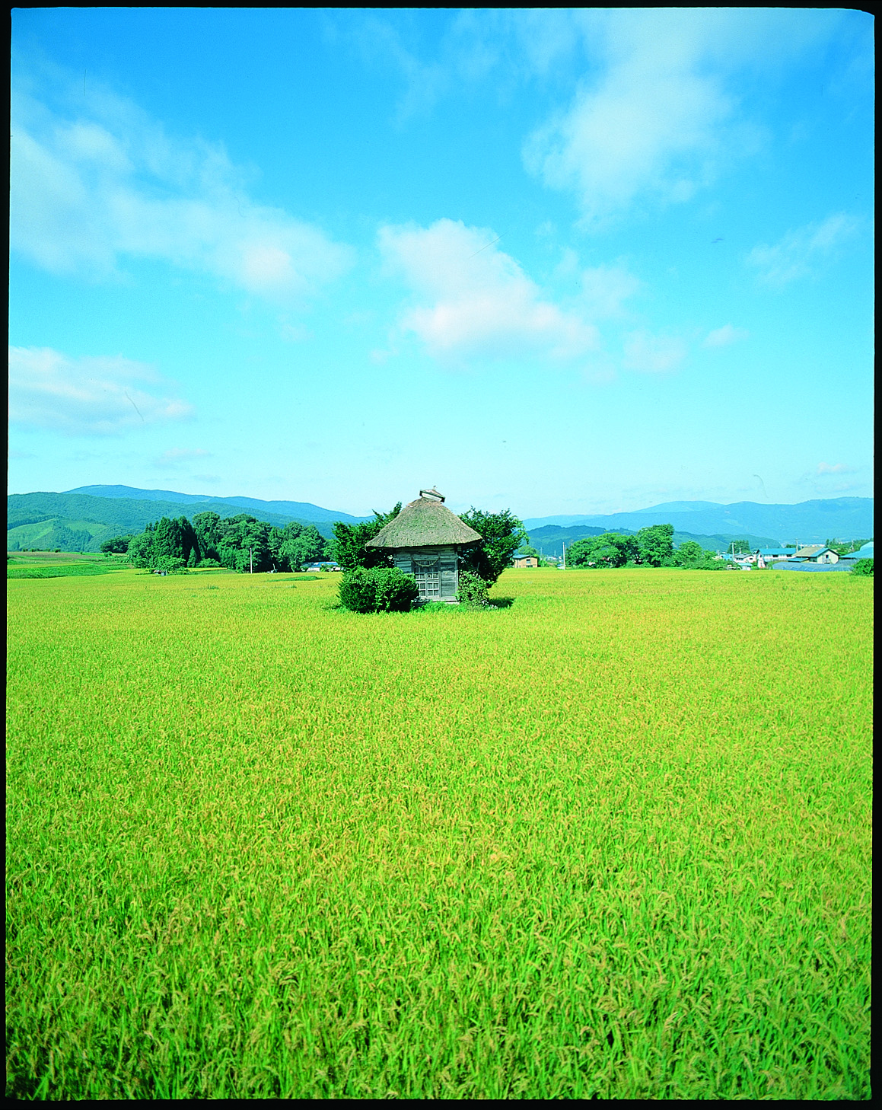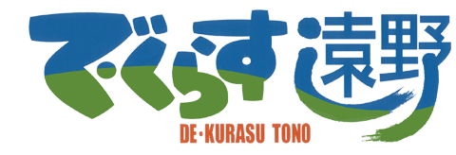

首都圏交流会

遠野市の友好都市である武蔵野市を会場に、首都圏に在住されている「で・くらす遠野

市民」の交流会を開催します。遠野の食や文化を楽しみながら、親睦を深めていただけ

ればと思います。ご家族、ご友人をお誘い合わせの上、お気軽にご参加ください。

申込期限

3月1日（金）

３月９日(土)

日 時

11：30～14：00（受付11：00～）

時 間

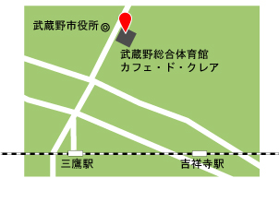

カフェ・ド・クレア

（武蔵野総合体育館内）

会 場

TEL　0422-53-6001

会 費用

小学生以下無料

1,500円

【交流会内容】

◎遠野の語り部による昔話

◎大抽選会

◎遠野の特産を含むお食事

で・くらす遠野が選んだ

【会場案内】カフェ・ド・クレア

〒180-0001

東京都武蔵野市吉祥寺北町5-11-20

　TEL　0422-53-6001

◎JR三鷹駅北口から関東バス

[北裏行、武蔵関行、田無橋場行]→

武蔵野市役所前下車　徒歩２分

◎JR吉祥寺駅北口から関東バス

[柳沢駅行（武蔵野市役所経由）]→

武蔵野市役所前下車　徒歩２分

遠野の名産品をプレゼント！



申込方法・問い合わせ先

で・くらす遠野事務局

（岩手県遠野市役所　連携交流課定住係内）

TEL:0198-62-2111（内線：6201）

FAX:0198-63-1124

ﾎｰﾑﾍﾟｰｼﾞhttp://www.dekurasu.com/

E-mail iju_soudan@dekurasu.com

【申込方法】

電話、FAX（裏面申込用紙）、メール等でお申込みください。

（氏名・ご連絡先・人数（小学生以下含む）必須）

※メールでお申込みの場合は、件名に「首都圏交流会」とご記入ください。

**【申込期限】３月１日（金）**

